La misión urgente
MÁXIMO ÁLVAREZ ALVELO

Estos que transtornan el mundo entero

La iglesia o es trastornadora de este mundo por medio de la fe, o es transformada por la

sociedad, al perder su identidad y

visibilidad como iglesia de Cristo.

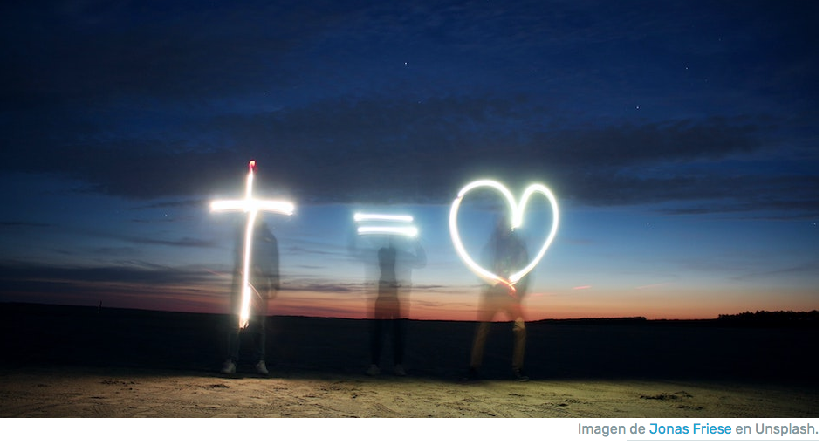

En el libro de Los Hechos de los Apóstoles (17:6) se encuentra la frase pronunciada por ciudadanos judíos y gentiles en la antigua ciudad de Tesalónica: “Estos que trastornan al mundo entero también han venido acá” referida a la predicación del evangelio por el Apóstol Pabloy sus compañeros de ministerio (Siglo I). Es una frase que nos desafía a la reflexión y al análisis eclesial si en nuestras sociedades ¿Es la Iglesia de hoy también trastornadora del mundo entero?

De los estudios que se han realizado sobre la sociedad romana en los tiempos en que vivieron los Apóstoles y muy concretamente en el periodo ministerial del Apóstol Pablo y los siglos II y III se tienen datos referentes a toda una serie de áreas sociales, políticas, culturales, económicas, biológicas y religiosas; de todo ello se ha ido creando un perfil bastante cercano a la realidad de como era, pensaba, sentía y actuaba la sociedad romana.

La literatura sobre este tema es amplia. Incluso el género de novela histórica también ha aportado información, datos sobre los personajes y las situaciones de vida dando información verídica de los hechos de los que fueron protagonistas al mando del Imperio y de las diversas clases sociales.

Incluyendo a los clásicos del pensamiento, de la filosofía.
Se pueden encontrar muchos paralelos entre cómo era la sociedad romana y cómo está siendo la nuestra hoy. Las palabras de un pensador llamado Cipriano (siglo III), parecen aplicables a nuestro tiempo: “Hoy el mundo habla por sí solo: con su notoria decadencia está anunciando su disolución… ya no hay honradez en los negocios, justicia en los tribunales, solidaridad entre los amigos, habilidad en los oficios, normas en la moral. Todo está esfumándose” (Dodds.pp.31,32).
La iglesia cristiana primitiva podía tener falta de cultura y de estatus de clase media y alta; la mayoría eran pobres y humildes artesanos y esclavos, pero no estaba faltando el poder y la presencia de Dios en ella. A la vez, el mundo a su alrededor no estaba falto de mecanismos y formas de envolver a los ciudadanos en sus pasiones y desvergüenzas, al igual que hoy, con sus formas de vida, de ética y moral corruptas que habían desarrollado; de los cuales hay miles de testimonios escritos, pintados y esculpidos en formas de cerámica, piedra, bronce, plata y oro. A pesar de todo eso, la sociedad del tiempo de Pablo, cambió según Rostovtzeff, “fue un cambio de perspectiva de la gente con respecto al mundo”.Lo cual fue una influencia también del cristianismo, a causa de los valores que fueron introduciendo y a la fe y esperanza que proporcionaba el abrazar la cruz, seguir a Cristo y estar bajo una moral y ética bíblica.

En la sociedad romana, antes de que el cristianismo fuera aceptado como religión del Imperio, se menospreciaba a los cristianos, a la vez que reconocían, que los tales se ocupaban de los pobres y enfermos de su sociedad, lo cual les molestaba mucho en sus conciencias.

La iglesia primitiva estaba en medio de una sociedad llena de problemas ¡Y no tenían seguridad social, ni hospitales, ni medicamentos, ni materiales profilácticos que les ayudaran a tener una salud aceptable! Pero los creyentes, llenos de amor y del Espíritu Santo, actuaban socorriendo a las mujeres maltratadas, a las que daban a luz y no tenían medios para salir adelante en sus hogares; saliendo en defensa de los esclavos que además de serlo eran maltratados y abusados de muchas formas por sus dueños; los que estaban enfermos recibían la visita de creyentes en la fe, para hacer por ellos oración para sanidad y para llevarles algún tipo de ayuda que mitigara su dolor, ropa y alimentos.

En estos días de COVID 19, se puede decir que en nuestra sociedad ya casi nadie duda de que estamos viviendo en una época de angustia. Es un tiempo de máxima inseguridad; en los negocios, el consumo, la salud, el seguir viviendo, casarse o no, tener o no hijos, seguir estudiando. Etc. etc.

Ahora el distanciamiento no es un factor que proceda de tendencias sociales, étnicas, económicas, religiosas, tribales, castas y rango dinástico, tampoco de entre ricos y pobres. Es como si todos hayamos entrado en un distanciamiento galáctico; ya nadie se fía de nadie, nadie se atreve a darse la mano, un beso o un abrazo; como si todos hubiéramos contraído la lepra, o fuéramos forasteros. La gente llega a decir “no me fío ni de mi padre”.

Esta es la incontrolable, triste, temerosa y desagradable situación, por la que gran parte de la humanidad estamos atravesando ¿Quién nos sacará de esta angustia? ¿De dónde vendrá nuestro socorro?

La palabra de Dios está a nuestro alcance, en ella encontramos dirección para saber qué debemos hacer como creyentes y como iglesia en Cristo el Señor. Solo se necesitan unas pocas cosas y con la presencia del Señor y su Espíritu Santo con nosotros, haremos mucho más de lo que nos podemos imaginar para llevar: consuelo, ayuda, amor, aliento para las personas que (al igual que algunos de nosotros) están teniendo crisis a causa de las consecuencias de haberse quedado repentinamente: sin padres, hermanos, hijos y otros familiares; además, por estar teniendo una economía agotada y para más desgracia se hayan quedado sin trabajo.

La iglesia del Señor hoy es grande, numerosa y además está extendida en casi toda la tierra. Sin embargo, no está siendo percibida en las sociedades donde se encuentra, como ese grupo de creyentes y seguidores discípulos de Cristo que, trastornan el mundo.

Estamos haciendo mucha obra social aquí y allá, llevando cajas de juguetes, medicamentos, abriendo pozos para el consumo de agua potable y para el riego, socorriendo a refugiados, etc., pero ¿Cómo es que no despertamos atracción espiritual hacia Cristo? El número de los salvos por la fe, que profesamos a Cristo, no tiene un reflejo en el aumento de personas que abrazan la fe en Jesús; nos transmiten solo una palabra de agradecimiento por el servicio que les hemos dado.

Debemos hacernos algunas preguntas ¿Cómo es que las sociedades no sienten, ni experimentan que, somos trastornadores del mundo con nuestras obras de amor, en los lugares donde estamos? ¿Nos está faltando algo que es insustituible por muchas obras de caridad que sigamos haciendo? ¿En el caso de que la iglesia no estuviera en este mundo qué cosas echarían en falta de nosotros?

Vivimos tiempos donde son frecuentes las transformaciones en cualquier área. La iglesia o es trastornadora de este mundo por medio de la fe, o es transformada por la sociedad, al perder su identidad y visibilidad como iglesia de Cristo, debido a la acción de la carne que es nuestra naturaleza caída, el amor y apego a este mundo y por las artimañas de Satanás el enemigo de nuestras almas, príncipe de este mundo.

La sociedad nos transformará, aunque hagamos obras sociales a su favor. Bastará con que nuestros corazones sean ganados con sus vendas mágicas, sensuales, sodómicas, materialistas, filosóficas, idolátricas, y todo tipo de propuestas lúdicas y de entretenimiento, que hábilmente presentan a diario. Siendo todo ello muy alejado de los valores bíblicos en los cuales debemos persistir como cristianos.

Estamos necesitados de que haya una iglesia que sea capaz de trastornar este mundo, porque a veces se escuchan voces que dicen que nuestra sociedad va muy mal encaminada. No están encontrando esa iglesia de Jesucristo que les encamine hacia Dios, a través de un estilo de vida diferente al de ellos, al seguir las directrices del Señor. Antes bien, lo que mayormente ven de nosotros es una iglesia que lleva una vida que en muy poco o en nada, es diferente a la de ellos, los cuales viven creyendo que no necesitan a Dios.

La iglesia primitiva, aunque era pequeña en número, era grande en poder, en espiritualidad, en valor, en servicio, en sufrimiento, y en testimonio del evangelio de Jesucristo. Es por eso que fueron señalados, entre otros motivos, como “Estos que trastornan el mundo entero también han venido acá” (Hechos 17:6 b).
¿Y si en nuestros días los que estamos cambiando somos los cristianos, para seguir los valores del mundo?

Esta frase nos llama a examen y hace que nos preguntemos ¿Y si en nuestros días los que estamos cambiando, con respecto al mundo, somos los cristianos por seguir sus valores? Observo a muchos creyentes andando con unos comportamientos éticos iguales que los que veo también en la sociedad, la cual vive en un nuevo paganismo: Se dan infidelidades matrimoniales dentro de las congregaciones, en algunos casos es el propio pastor el que adultera. Divorciándose y volviéndose a casar (lo mismo miembros, que ministros del evangelio). La morosidad es practicada con mucha frecuencia en los que se consideran creyentes en Cristo. Hay empresarios cristianos que testifican que para sus empresas prefieren contratar a inconversos que a creyentes en la fe. La homosexualidad y el lesbianismo está siendo practicado y aceptado dentro de las congregaciones. Las palabras obscenas y el lenguaje vulgar son de práctica habitual de muchos creyentes en el ámbito de sus hogares. A muchos creyentes les resulta fácil disfrutar de ver películas y series que duran de una a dos horas y en cambio no soportan que la predicación de los domingos tenga una duración de más de 25 minutos. Tenemos nuestras casas atestadas de toda comodidad y utensilios, pero somos incapaces de sostener a nuestros pastores y misioneros para que hagan la obra que Dios les ha encomendado. Nuestro nivel de consumismo no se diferencia mucho del que tienen los que no conocen al Señor. Nuestra inversión de tiempo en ocio tampoco difiere mucho.

Esta no es la iglesia que Cristo compró con su sangre ¿Por cuánto tiempo vamos a continuar de este modo? La iglesia de hoy debemos atender urgentemente, a la llamada del Señor, el cual nos dice: “No os conforméis a este mundo, sino transformaos por medio de la renovación de vuestro entendimiento, para que comprobéis cuál es la buena voluntad de Dios, agradable y perfecta” (Ro. 12:2).

Cuando la iglesia vive en la buena voluntad de Dios para ella, encontrará la gran bendición de que Dios colabora con nosotros en la evangelización de las almas. Lo hizo en el pasado y quiere hacerlo en nuestro presente “Y el Señor añadía cada día a la iglesia los que habían de ser salvos” (Hechos 2:47).

